OPTIMALMINE
Naziv projekta: OPTIMALMINE. A paradigm shift in mining & quarry efficiency in Europe
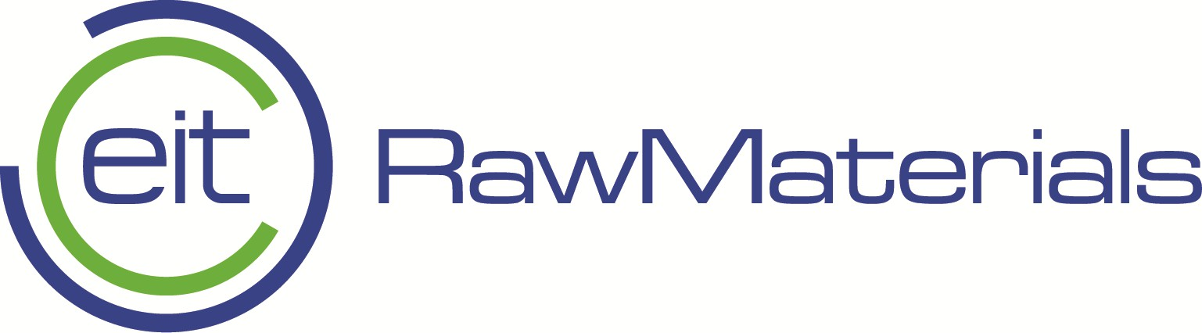 | 

Trajanje projekta: 1.6.2025. – 31.5.2027.
Nositelj projekta: Università degli Studi di Milano - Bicocca (University of Milano- Bicocca)
Konzorcij:
Asarel Medet:
Optimalslope Ltd
Università degli Studi di Milano - Bicocca (University of Milano- Bicocca)
University of Zagreb – Faculty of Mining, Geology and Petroleum Engineering (UNIZG-RGNF)
Kontakt osoba na RGNF-u: Izv. prof. dr.sc. Anamarija Grbeš Babić

Opis projekta

Projekt OPTIMALMINE predstavlja tehnološki iskorak u projektiranju, upravljanju i učinkovitosti površinskih kopova i kamenoloma širom Europe. U središtu projekta nalazi se Slope Optimiser, nova geotehnička programska aplikacija koju razvija projektni partner OptimalSlope Ltd.. Za razliku od klasičnog pristupa jednoličnih nagiba etaža, ovaj softver određuje topološki optimalan oblik pokosa, optimizirajući iskoristivost ležišta, bez narušavanja sigurnosti. Automatiziranom, podatkovno utemeljenom optimizacijom, projekt cilja ostvariti uštede u rangu desetaka milijuna eura te doprinijeti strateškom prioritetu EU-a povećanja domaće proizvodnje kritičnih i strateških sirovina za net-zero tranziciju. Inovacije će biti validirane na velikim lokacijama, uključujući bakreni rudnik Asarel u Bugarskojj te više kamenoloma u istočnoj i jugoistočnoj Europi (ESEE).

Ciljevi i dosezi projekta

Primarni cilj projekta OPTIMALMINE je pilotirati primjenu optimalnih pokosa u velikim površinskim kopovima i kamenolomima koji se nalaze u zemljama Regional Innovation Scheme (RIS). Opseg projekta obuhvaća:
- Održivost okoliša: Smanjenje ugljičnog otiska do 25% te smanjenje jalovine i otpada do 30%.
- Operativnu validaciju: Doradu softvera Slope Optimiser prema specifičnim potrebama RIS rudnika te pružanje operativne validacije kroz primjenu u stvarnim uvjetima.
- Sigurnost i digitalizaciju: Osiguravanje konzistentnog dizajna pokosa radi povećanja sigurnosti pokosa te postizanje potpune digitalizacije procesa projektiranja rudnika.
- Jačanje kapaciteta: Obuku stručnjaka i studenata za korištenje inovativnih alata kako bi se osigurala dugoročna primjena u europskom sektoru mineralnih resursa.
- Strateško usklađivanje: Doprinos "Responsible Sourcing" lighthouse-u kroz osiguranje opskrbe sirovinama i smanjenje okolišnog otiska eksploatacije.

Uloga RGNF-a

- LCA studija (radni paket 4): Fakultet vodi procjenu životnog ciklusa (Life Cycle Assessment - LCA) s ciljem sustavne procjene koristi za okoliš projektnih inovacija.
- Primjena u kamenolomima (radni paket 2): Fakultet koordinira primjenu topološke optimizacije pokosa u kamenolomima u Hrvatskoj, Italiji i Bugarskoj. Aktivnosti uključuju pregled geotehničkih podataka, projektiranje faza proširenja kamenoloma te validaciju sigurnosti pokosa.
- Edukacija i obuka: Fakultet doprinosi radnom paketu 5 kroz obrazovne programe i kratke tečajeve iz sektora sirovina za doktorande i studente diplomskog studija.
- Tehnička podrška: Fakultet pruža podršku radnom paketu 1 u vezi geotehničkog modeliranja i projektiranja velikih površinskih kopova.

